МЕТОДЫ, СРЕДСТВА И ПОРЯДОК ОБСЛЕДОВАНИЯ УТЕЧЕК ПРИРОДНОГО ГАЗА

METHODS, MEANS AND PROCEDURE FOR INSPECTION OF NATURAL GAS LEAKS
УДК
Шишкина Елена Олеговна, Студент магистратуры, ФГБОУ «Тюменский Индустриальный Университет», Россия, Тюмень. E-mail: Shishkinaeo72@mail.ru
Shishkina Elena Olegovna, Second year master’s student, Tyumen University of Industry, Russia, Tyumen. E-mail: Shishkinaeo72@mail.ru
АННОТАЦИЯ
В ходе исследования идентифицированы опасные производственные факторы компрессорной станции.
В целях предупреждения возможной аварии в помещении ЦБН предложено техническое решение, направленное на совершенствование системы контроля загазованности и заключается в установки газоанализатора многоканального стационарного взрывозащищенного СГАЭС-ТГМ 14.
ABSTRACT
In the course of the study, hazardous production factors of the compressor station were identified.
In order to prevent a possible accident in the premises of the CBN, a technical solution is proposed aimed at improving the gas contamination control system and consists in installing a multi-channel stationary explosion-proof gas analyzer SGAES-TGM 14.
Ключевые слова: авария, взрыв, идентификация опасностей.
Keywords: accident, explosion, hazard identification.
На объектах ООО «Газпром трансгаз Сургут» мониторинг и учет объемов утечек природного газа осуществляется инструментальными методами, путем измерений текущих фактических параметров утечек в соответствии с Методикой проведения измерений объемов эмиссии метана в атмосферу на объектах ОАО «Газпром».
Измерение параметров единичной утечки или суммарных параметров нескольких утечек природного газа от арматуры технологического узла производится с использованием комплекта оборудования.
В случае отсутствия необходимого приборного парка для инструментального обследования утечки объем утечки разрешается оценивать расчетным методом в соответствии с таблицей 1.
Таблица 1 - Классификация утечек природного газа, обнаруженных при обследовании трубопроводной технологической арматуры и ориентировочный средний объем утечки
Класс утечки | Концентрация метана, зафиксированная при обнаружении утечки, % об. | Ориентировочный средний нормальный объем утечки, м³/сут
I | 0-1,0 | Менее 0,5
II | 1,01 -5,0 | от 0,51 до 1,0
III | 5,01 - 20,0 | от 1,0 до 6,0
IV | 20,01 - 100,0 | Более 6,0

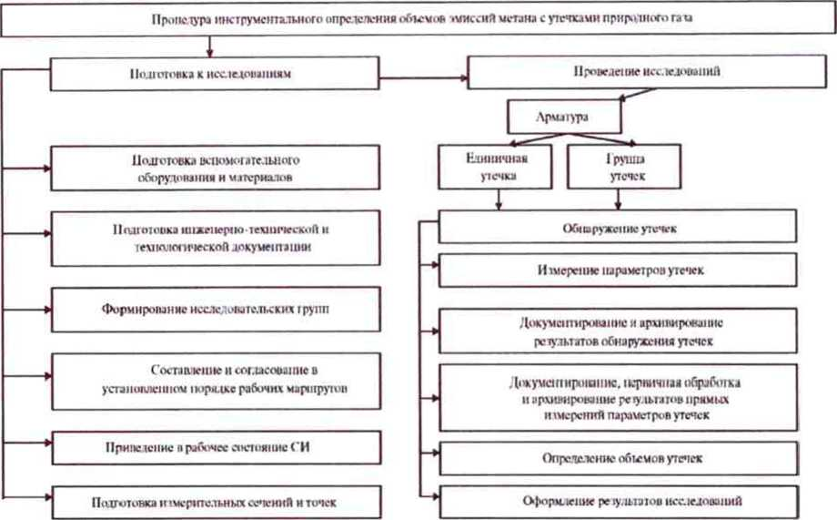Рисунок 1 - Функциональная схема выполнения инструментальных обследований эмиссии метана в составе утечек природного газа
В соответствии с технологическими схемами объектов, ответственными лицами ежедневно проводится обследование эксплуатируемого оборудования, арматуры на предмет утечек природного газа с использованием следующих не инструментальных методов [4]:
- визуальный осмотр наземного оборудования, расположенного на открытых площадках, в боксах и производственных помещениях исследуемых объектов;
- визуальный осмотр промышленной площадки и охранной зоны исследуемых объектов, при котором анализируются состояния грунтовки и окраски наземных металлических конструкций, цвета растительности и состояние почв, например, вдоль трассы газопроводов и вокруг подземных частей крановых узлов;
- осязание нехарактерного для технологического процесса изменения температуры оборудования.
Оценка и учет объемов утечек природного газа от арматуры осуществляется инструментальным методом путем измерений текущих фактических параметров утечек, используя оборудование для прямых измерений согласно таблице 2.
Таблица 2 - Перечень оборудования, используемого для прямых измерений параметров единичной утечки от арматуры
№  п/п | Наименование  оборудования | Наименование  параметра | Единица  измерения | Диапазон
1. | Газоанализаторы | Концентрация  метана | % об | 0-1  0-5  0-20  0-100
2. | Измерители расхода газовой смеси | Расход газовой смеси | м³/ч | 4-100
3. | Термометр | Температура газовой смеси | °С | От -30 до 0  От 0 до +50
4. | Барометр | Давление  атмосферное | кПа | От 80 до 110
5. | Секундомер, таймер | Время измерения | минута | От 0 до 30

6. | Оборудование для откачки газа | Производительность | м³/ч | От 4 до 3000
7. | Изолирующая  полиэтиленовая  пленка | Длина, ширина | мм | Не менее 1000x1000
8. | Полиэтиленовые гофрированные трубы различных: -длины; -диаметра | Длина  Диаметр | мм  мм | Не менее 500 10, 50 и т.д.
9. | Хомуты для соединений труб диаметрами 10,50 и т.д. | Диаметр | мм | Наружный диаметр соединяемых труб +2 мм.

Инструментальные измерения параметров утечек от трубопроводной технологической арматуры проводится в случае невозможности устранения утечки газа (независимо от класса утечки), в связи с необходимостью вывода оборудования в ремонт.
При инструментальном обследовании технологических коммуникаций и запорно-регулирующей арматуры измеряют следующие основные параметры газовоздушного потока: концентрация метана, температура, объемный расход.
При проведении работ по инструментальному обследованию объемов утечек природного газа (рисунок 2) необходимо: прохождение персоналом инструктажа на рабочем месте по безопасному проведению работ по ОТ, П и ПБ в соответствии с перечнем газоопасных мест и работ, с оформлением наряда-допуска.
Принципиальная схема выполнения измерений параметров единичной утечки, группы утечек по ЗРА показана на рисунке 2.
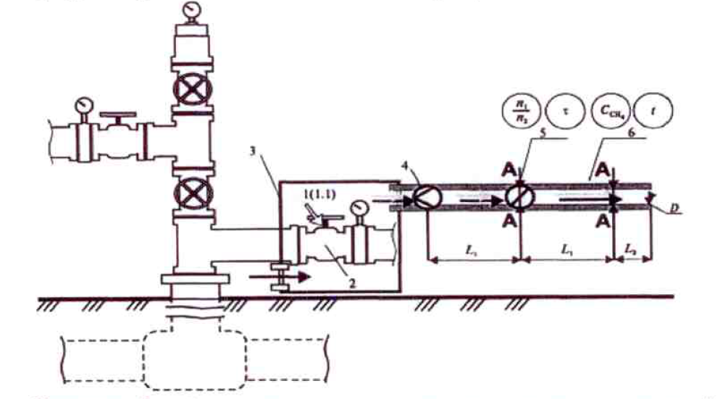
- Место проявления утечки 2. Арматура (запорная, предохранительная, отсечная, конденсатоотводящая, обратного действия, регулирующая и т.д.) 3. Изолирующий чехол (палатка) 4. Оборудование по отсосу газовой среды 5. Газовый счетчик (гц/пг – начальное/конечное показание, т – время измерения) 6. Средства измерения температуры, концентрации метана.
Рисунок 2 - Схема установки для измерений параметров единичной утечки от арматуры

Литература
- Бадагуев Б.Т. Сосуды, работающие под давлением: Безопасность при эксплуатации. Приказы, инструкции, журналы М.: Альфа, 2011. – 144 с.
- Бахмат Г.В., Еремин Н.В., Степанов О.А. Аппараты воздушного охлаждения газа на компрессорных станциях СПб.: Недра, 1994. – 102 с.
- Безопасность России. Правовые, социально–экономические и научнотехнические аспекты. Системные исследования чрезвычайных ситуаций / С. И. Абрахин, В. Н. Пермяков, И. Б. Ядыкин и др. Под ред. Н. А. Махутова. – М.: МГОФ «Знание», 2015. – 864 с.
- Микаэлян Э.А. Устройство, эксплуатация, обслуживание компрессорных станций с газотурбинными агрегатами М.: РГУ нефти и газа им. И.М. Губкина, 2010. – 164 с.
- Овчинников Ю.В. Основы технической термодинамики Учебник. – Новосибирск: Изд-во НГТУ, 2010. – 292 с.
Literature
1. Badaguan B. T. Vessels working under pressure: the Safety of the operation. Orders, instructions, magazines Moscow: Alfa, 2011. - 144 p.
2. Bakhmat G. V., Eremin N. V., Stepanov O. A. Apparatuses of air cooling of gas at compressor stations St. Petersburg: Nedra, 1994. – 102 p.
3. Security of Russia. Legal, socio-economic and scientific and technical aspects. System study emergency / S. I. Abrashin, V. N. Permyakov, I. B. Yadykin etc. Under the editorship of N. A. Makhutov. - Moscow: Moscow State University "Knowledge", 2015. - 864 p.
4. Mikaelyan E. A. Device, operation, maintenance of compressor stations with gas turbine units M.: Gubkin Russian State University of Oil and Gas, 2010. - 164 p.
5. Ovchinnikov Yu. V. Fundamentals of technical thermodynamics Textbook. Novosibirsk: NSTU Publishing House, 2010, 292 p.

